Guión Cuisine Rating

# 🕵️ CONTEXTO

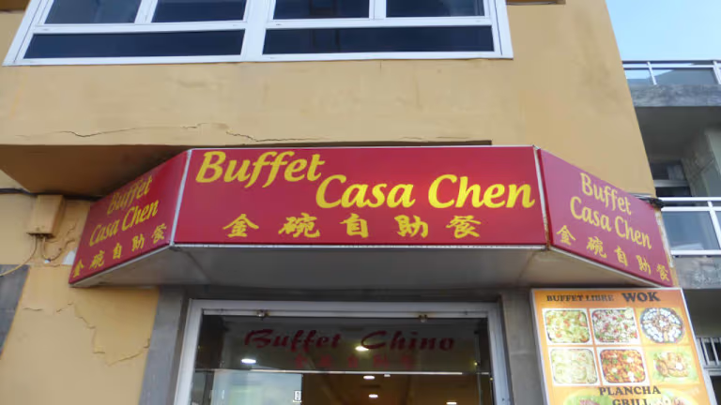

El restaurante **Buffet Casa Chen**, situado en la zona de las Canteras en Las Palmas de Gran Canaria, busca optimizar su estrategia de fidelización y mejorar la experiencia de sus clientes. Para ello, ha proporcionado una base de datos anónima con información de sus clientes, incluyendo edad, hábitos, presupuesto, tipo de cocina preferida y valoraciones sobre comida, servicio y experiencia global.

# 👨‍💼 SOLICITUD DEL CLIENTE

“Nos gustaría comprender mejor quiénes son nuestros clientes, qué tipo de cocina prefieren y qué factores influyen en que nos valoren bien o mal. Con esta información, queremos tomar decisiones que nos ayuden a mejorar la fidelización y la satisfacción general.”

* Analizar el perfil de los clientes (edad, género, presupuesto, hábitos...).
* Identificar qué factores influyen en la valoración general del restaurante.
* Detectar qué tipos de cocina son más populares.
* Proponer al menos dos recomendaciones prácticas basadas en los hallazgos.